|  |
| --- |
|  |

|  |
| --- |
| **PLAN DE EMERGENCIA COMUNAL** |
| **COMUNA DE PELARCO - PROVINCIA DE TALCA** |



Contenido

**I.** **INTRODUCCIÓN** 3

**II.** **MARCO LEGAL** 4

**1.** **UBICACIÓN Y LÍMITES TERRITORIALES** 5

**1.1.** **Tipo de zona (urbana y/o rural)** 6

**1.2.** **Características físicas del territorio (tipo de suelo, clima, etc).** 6

**1.3.** **Principales actividades económicas** 7

**1.4.** **Caracterización de infraestructura y servicios disponibles** 9

**1.5.** **Condiciones socioeconómicas de la población** 11

**1.5.1.** **Población Comunal por Localidades** 12

**2.** **RESPUESTA TÁCTICA** 13

**2.1.** **Roles y Funciones Del Comité De Emergencia Comunal** 13

**2.1.1.** **Funciones Para La Etapa De Prevención** 13

**2.2.** **Plan De Enlace Comité De Emergencia Comunal** 15

**2.3.** **Tabla Cruce De Variables De Riesgo** 16

**2.3.1.** **Riesgos Naturales** 16

**2.3.1.1.** **Ranking Volcanes Activos en la Región del Maule de Sernageomin** 17

**2.3.1.2.** **Tipos de Alerta De Acuerdo al Sistema Nacional De Alertas, Contenido en el Plan Nacional de Protección Civil, Decreto Supremo N° 156/2002** 17

**2.3.1.3.** **Niveles de Alerta Volcánica** 17

**2.3.1.4.** **Organismos Técnicos** 18

**2.3.1.5.** **Información Requerida para informar a los Organismos Pertinentes** 18

**2.3.1.6.** **Flujo de Información** 19

**2.3.1.7.** **Roles y Funciones de Instituciones y Organismos.** 19

**2.3.2.** **Riesgos Antrópicos** 22

**2.4.** **Diagrama de flujo de respuesta** 22

**2.4.1.** **Diagrama de Flujo por Nivel de Alerta** 22

**3.** **RESPUESTA ESTRATÉGICA** 26

**3.1.** **Propósitos, prioridades y objetivos** 26

**3.1.1.** **Propósito** 26

**3.1.2.** **Prioridades** 26

**3.1.3.** **Objetivos** 26

**3.1.4.** **Recursos Físicos: Jaime Navarro** 27

**3.1.4.1.** **Vehículos y Maquinaria Municipal disponible** 27

**4.** **RESPUESTA OPERATIVA** 28

**4.1.** **Diagrama de Flujo por variable de riesgo Hidro-Meteorológico** 28

**4.2.** **Diagrama de Flujo por variable de riesgo químico** 28

**4.3.** **Diagrama de Flujo por variable de riesgo sísmico** 28

**4.4.** **Diagrama de Flujo por variable de riesgo Hidrometeorológico** 28

**4.5.** **Diagrama Flujo por variable de riesgo químico** 32

**4.6.** **Diagrama Flujo por variable de riesgo sísmico** 33

**5.** **ANEXOS** 36

**5.1.** **Centros de Salud** 36

# **INTRODUCCIÓN**

La comuna de Pelarco, permanentemente se ve expuesta a distintos tipos de riesgos, ya sea de carácter natural o provocado por la mano del hombre. Es por ello, que es una preocupación permanente de la Autoridad comunal, contar con un equipo municipal que sea capaz de dar respuesta a la comunidad, en el más breve plazo posible, entregando una respuesta tanto eficaz, como oportuna, centrando su preocupación primera en las personas.

Fundamental entonces, es coordinar los recursos de que se dispone y mejorar los planes de acción para evitar o minimizar los daños ocasionados, producto de una emergencia o desastre en la población.

Por todo lo anterior, se presenta el “Plan Comunal de Emergencia”, que debe constituirse en un instrumento de actualización permanente, que considere las situaciones emergentes que se produzcan y las propuestas para enfrentarlas y/o minimizar sus efectos.

# **MARCO LEGAL**

La Constitución Política de la República de Chile, al consagrar las Bases de la Institucionalidad, dispone que es deber del **Estado "dar protección a la población y a la familia"** (Art. 1º, capítulo I). De ello se desprende que es el Estado, ente superior de la Nación, el encargado de la función pública denominada Protección Civil.

Ley N° 16.282 dictada en el año 1965, otorga en su Título I facultades para la adopción, en casos de sismos o catástrofes – previa emanación de un decreto supremo fundado que declare Zona Afectada por Catástrofe a las comunas, localidades o sectores geográficos de las mismas que hayan sido afectados -, de una serie de medidas especiales que pueden ser aplicadas por un lapso de doce meses contados desde la fecha del sismo o catástrofe, plazo que podrá ser extendido hasta por igual período. Asimismo, previene que el Ministerio del Interior tendrá a su cargo la planificación y coordinación de las actividades que establece esa ley y la atención de aquel tipo de evento (art. 2 l).

D.L. N° 369, de 1974, crea la Oficina Nacional de Emergencia con el carácter de Servicio Público centralizado dependiente del Ministerio del Interior, cuya misión es la planificación, coordinación y ejecución de las acciones destinadas a prevenir o solucionar los problemas derivados de sismos o catástrofes. Además, previno que las funciones que competen al Ministerio del Interior en virtud de lo dispuesto en el Título I de la ley 16.282, y sus modificaciones, serán ejercidas por éste a través de ONEMI, con excepción, actualmente, de aquellas a que se refieren los artículos 61 y 70 de la citada ley.

Ley Orgánica Constitucional sobre Gobierno y Administración Regional (Ley N°19.175), ha asignado expresamente a los Delegados Presidenciales y Gobernadores la función de adoptar todas las medidas necesarias para prevenir y enfrentar situaciones de emergencia o catástrofe, y al Gobierno Regional la de adoptar las medidas necesarias para enfrentar situaciones de emergencia o catástrofe en conformidad a la ley y desarrollar programas de prevención y protección ante situaciones de desastre, sin perjuicio de las atribuciones de las autoridades nacionales competentes.

Por su parte, la Ley N° 18.695 Orgánica Constitucional de Municipalidades, dispuso, también expresamente, que estas Corporaciones Autónomas de Derecho Público pueden desarrollar directamente o con otros órganos de la Administración del Estado, funciones relacionadas con la prevención de riesgo y la prestación de auxilio en situaciones de emergencia. Resulta pertinente anotar que las municipalidades deberán actuar, en todo caso, dentro del marco de los planes nacionales y regionales que regulen la respectiva actividad (Art. 7 °).

D.S. N°156 de Interior, del 12/03/2002, que establece el Plan Nacional de Protección Civil, el cual consulta los aspectos preventivos, de mitigación, preparación y alertamiento temprano, respondiendo a los compromisos internacionales suscritos por Chile en la “Década Internacional de Reducción de Desastres Naturales” y a la modernización del propio Sistema Nacional de Protección Civil.

Finalmente, es útil señalar que en cumplimiento de lo establecido en la ley N° 16.282 (art. 22) y en el D. L. N° 369, de 1974 -art. 11, ya citados, el Reglamento de la Ley Orgánica de ONEMI

-D. S. N° 509, de 1983, de Interior-, dispuso la constitución de Comités de Emergencia Regionales, Provinciales y Comunales, con el carácter de comisiones de trabajo permanentes, presididos por el Delegado Presidenciales, Gobernador o Alcalde respectivo, y la constitución de los Centros de Operaciones de Emergencia ( C.O.E) que corresponde al lugar o espacio físico que debe ser habilitado por la respectiva Autoridad Regional, Provincial o Comunal, para que se constituyan en él, en su oportunidad, las personas encargadas de administrar las emergencias o desastres que se produzcan, a fin de adoptar o proponer, según proceda, las medidas de solución que de tales eventos se deriven (arts. 27, 28 y 29).

# **UBICACIÓN Y LÍMITES TERRITORIALES**

El área de estudio del presente proyecto contempla toda la comuna de Pelarco ya que el servicio de recolección de basura debe estar disponible para cada uno de los hogares, por ende, el recorrido comprende aproximadamente los 365 km2 de superficie que tiene la comuna.

La comuna de Pelarco presenta una población de 8.422 habitantes de los cuales 4.231 corresponden al sexo masculino y 4.191 al sexo femenino, presenta una densidad de 25.41 hab/km2. Del total de la población el 69.3%, 5.836 habitantes, pertenece a los sectores rurales y sólo el 30.7%, 2.586 habitantes, a su área rural, característica importante de considerar.

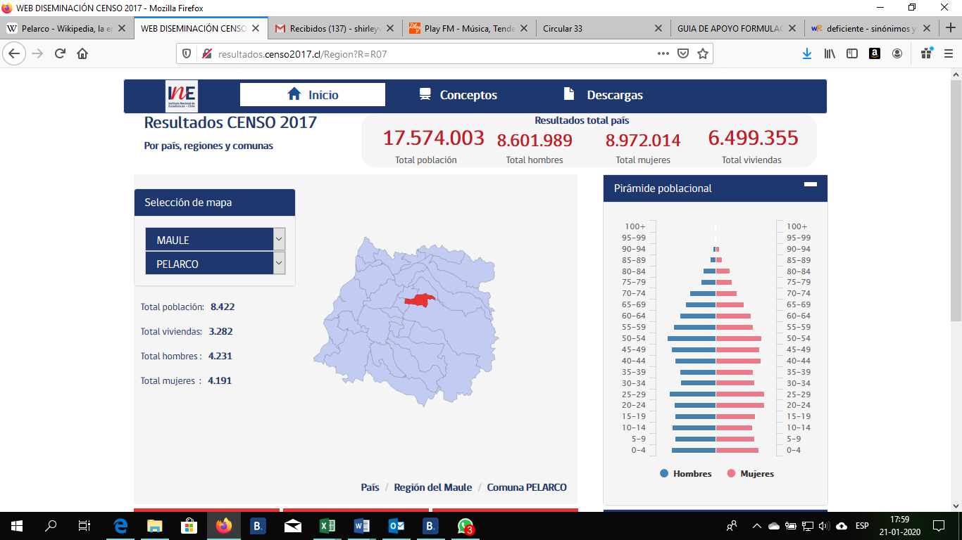

*Fuente:* [*http://resultados.censo2017.cl/Region?R=R07*](http://resultados.censo2017.cl/Region?R=R07)

En cuanto a la distribución hombre y mujer en zonas urbanas y rurales de la comuna según Censo 2017 es la siguiente:

**Tabla N° 2 Distribución por sexo en Pelarco urbano y rural**

|  |  |  |
| --- | --- | --- |
| **Pelarco** | **Hombre** | **Mujer** |
| Urbano | 1.251 | 1.336 |
| Rural | 2.980 | 2.855 |

*Fuente: INE Censo 2017*

**Tabla N° 3 Datos Demográficos**

|  |  |
| --- | --- |
| **Población** | |
| Densidad de población | 25.46 |
| Índice de masculinidad | 101.0 |
| Edad promedio | 38.0 |
| Dependencia total | 52.0 |
| Dependencia 0 a 14 años | 29.8 |
| Dependencia 65 o más años | 22.2 |
| Pueblos originarios | 3% |

## 

## **Tipo de zona (urbana y/o rural)**

De acuerdo a las cifras entregadas por los Censo efectuados en los años 2012, 2015 y 2017 se puede establecer que la comuna de Pelarco ha tenido un crecimiento poblacional sostenido, para reflejar dichas cifras se adjunta la siguiente tabla:

**Tabla N° 4 Población**

|  |  |  |  |
| --- | --- | --- | --- |
| **Territorio** | **Año 2002** | **Año 2015** | **Año 2019** |
| Comuna de Pelarco | 7.266 | 7.936 | 8.422 |
| Región del Maule | 908.097 | 1.042.989 | 1.044.950 |
| País | 15.116.435 | 18.006.407 | 17.574.003 |

*Fuente: INE Censo 2017*

La comuna de Pelarco se caracteriza porque está conformada por sectores urbanos y otros rurales, cabe destacar que la población se encuentra mayoritariamente habitando en los sectores rurales presentando así un 69.3 % de su población total, mientras que el 30.7 % restante lo hace en Pelarco urbano.

Los sectores que conforman la comuna son: Santa Livia, Los Álamos, Pablo Neruda, Santa Lucrecia, Población Seguro Social, Santa Rita, Santa Rosa, Santa Margarita, Luhueno Sur, Huencuecho Norte, Lihueno 3 Pinos, El Manzano, Astillero, Los Cerrillos, San Bernardino, El Alba, El Suspiro, La Batalla, Lagunillas, Los Gomeros y Quesería.

Las características que presenta la comuna en cuanto a superficie y población son los siguientes:

**Tabla N° 5 Tipo de suelo a nivel comunal, regional y nacional**

|  |  |  |
| --- | --- | --- |
| **Tipo de Exportaciones** | **% sobre Comuna** | **% sobre Región** |
| Superficie Agropecuaria | 79.37 | 1.26 |
| Superficie Forestal | 20.63 | 0.78 |
| Superficie Total | 100 | 1.12 |

*Fuente: Censo Agropecuario 2007*

## **Características físicas del territorio (tipo de suelo, clima, etc).**

El clima de Pelarco es cálido y templado, las precipitaciones se presentan en época de invierno mayoritariamente. Según la clasificación climática de Köppen – Geiger el clima es considerado Csb; con una temperatura promedio de año 14.4° y su nivel de precipitaciones anual es de 814 mm.

El promedio de temperatura más alto se presenta en enero, 21.5 °C, mientras que en el mes de julio es posible identificar el promedio más bajo del año el cual es alrededor de 8.1 °C.

La región del Maule posee un uso de suelo en su mayoría en praderas y matorrales, abarcando con ello alrededor del 25% de su superficie, con un 22% están los terrenos agrícolas, con un 20% corresponden a plantaciones forestales y sólo un 12% son bosques nativos.

Sin embargo, en estas últimas décadas la región a experimentado cambios en su configuración especialmente por la expansión de plantaciones las cuales se ubican mayoritariamente en la costa.

En lo que respecta a la comuna de Pelarco su suelo es categorizado como agrícola a continuación se adjunta una figura que permite visualizar la categorización de suelos de la región en la cual se incluye la comuna de Pelarco.

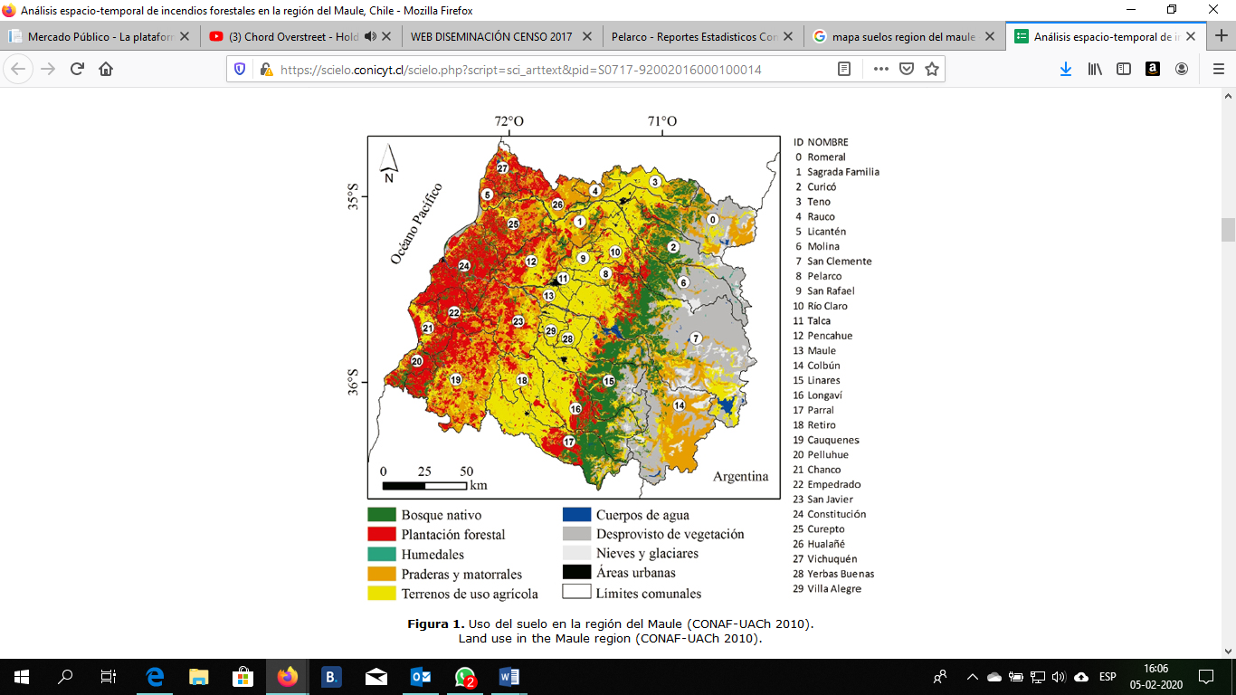

Figura N°1 Conaf – UACh 2010

## **Principales actividades económicas**

La principal actividad económica presente en la comuna es la agricultura, entre lo que se cultiva podemos encontrar hortalizas, cereales, tomates, zapallos, trigo, papas y sandías. Además de frutas tales como kiwi, uvas, manzanas y peras.

Es posible encontrar como actividad económica la ganadería bovina, mayoritariamente en crianza de vacas.

La situación en relación al empleo en la comuna según las cifras arrojadas en el Censo del año 2017 es que sólo un 53% de los encuestados declara tener trabajo, siendo un 34% de éste porcentaje mujeres

**Tabla N° 6 Situación Empleo**

|  |  |
| --- | --- |
| **Población** | |
| Declaran trabajar | 53 % |
| Edad promedio | 42.7 |
| Mujeres | 34 % |
| Trabajan y estudian | 5 % |
| Escolaridad | 9.8 |
| Sector primario | 42 % |
| Sector secundario | 5 % |
| Sector terciario | 53 % |

*Fuente: INE Censo 2017*

Las actividades del sector primario corresponden a actividades extractivas donde se incluye la agricultura y ganadería para el caso de la comuna, el sector secundario considera las empresas, instituciones o actividad por cuenta propia.

Para detallar las empresas que es posible encontrar en la comuna se incluye la siguiente tabla en la cual es posible ver cómo ha evolucionado la generación de estas entre los años 2009 – 2011 y 2013 tanto en la comuna, región y país. Como es posible de apreciar para la comuna la mayor presencia corresponde a empresas del rubro de agricultura, ganadería, caza y silvicultura, en segundo lugar, está presente el comercio; sin embargo, difiere de las áreas de empresas que predominan tanto en la región como en el país, principalmente por las condiciones geográficas presentes tanto en calidad de suelo y agua para regar.

**Tabla N° 7 Número de empresas por rama de actividad 2009-2011-2013**

|  |  |  |  |  |  |  |  |  |  |
| --- | --- | --- | --- | --- | --- | --- | --- | --- | --- |
| **Origen** | **Comuna** | | | **Región** | | | **País** | | |
| **2009** | **2011** | **2013** | **2009** | **2011** | **2013** | **2009** | **2011** | **2013** |
| Agricultura, ganadería, caza y silvicultura | 404 | 376 | 351 | 19.380 | 18.807 | 18.150 | 90.268 | 87.514 | 84.625 |
| Pesca | 0 | 0 | 0 | 83 | 77 | 54 | 3.270 | 2.968 | 2.652 |
| Explotación de minas y canteras | 1 | 1 | 2 | 265 | 293 | 348 | 5.657 | 5.932 | 6.131 |
| Industrias manufactureras no metálicas | 14 | 16 | 19 | 2.661 | 2.939 | 3.319 | 48.942 | 52.047 | 56.986 |
| Industrias manufactureras metálicas | 3 | 3 | 4 | 1.428 | 1.586 | 1.860 | 30.139 | 33.056 | 36.913 |
| Suministro de electricidad, gas y agua | 6 | 6 | 6 | 362 | 366 | 375 | 3.025 | 3.158 | 3.637 |
| Construcción | 9 | 6 | 18 | 3.068 | 3.649 | 4.434 | 61.402 | 68.047 | 79.086 |
| Comercio al por mayor y menor, repuestos, vehículos, automotores/enseres domésticos | 82 | 100 | 97 | 20.723 | 21.209 | 21.871 | 337.229 | 346.123 | 354.631 |
| Hoteles y restaurantes | 14 | 12 | 17 | 2.686 | 2.769 | 3.106 | 40.063 | 43.166 | 47.014 |
| Transporte, almacenamiento y comunicaciones | 16 | 21 | 25 | 5.515 | 5.855 | 6.286 | 96.966 | 100.205 | 101.263 |
| Intermediación financiera | 4 | 3 | 3 | 774 | 865 | 997 | 39.349 | 45.506 | 54.446 |
| Actividades inmobiliarias, empresariales y de alquiler | 9 | 9 | 16 | 3.075 | 3.331 | 3.598 | 93.911 | 103.049 | 109.317 |
| Adm. pública y defensa, planes de seg. social afiliación obligatoria | 1 | 1 | 1 | 32 | 32 | 31 | 554 | 572 | 498 |
| Enseñanza | 0 | 1 | 1 | 453 | 512 | 520 | 8.920 | 10.030 | 10.589 |
| Servicios sociales y de salud | 1 | 1 | 1 | 694 | 756 | 836 | 17.307 | 19.226 | 20.083 |
| Otras actividades de servicios comunitarios, sociales y personales | 14 | 16 | 27 | 1.792 | 1.801 | 2.469 | 36.862 | 37.170 | 45.075 |
| Consejo de administración de edificios y condominios | 0 | 0 | 0 | 2 | 4 | 33 | 462 | 550 | 1.028 |
| Organizaciones y órganos extraterritoriales | 0 | 0 | 0 | 1 | 0 | 0 | 36 | 33 | 25 |
| Sin información | 0 | 0 | 0 | 39 | 94 | 20 | 1.537 | 2.300 | 483 |
| Total | 578 | 572 | 588 | 63.033 | 64.945 | 68.307 | 915.899 | 960.652 | 1.014.482 |

*Fuente: Servicio de Impuestos Internos (SII)*

La región del Maule al año 2014 presentaba 66.450 empresas, de las cuales 57.064 tuvieron un nivel de ventas que representa un 85.8% del total hacia el año 2012.

Durante el año 2014 la región presentaba un 6.7% del total de empresas existentes a nivel país, un 1.5% del total de ventas y el 4% de generación de empleo. En cuanto al tamaño de las empresas se puede indicar que en relación al 100% nacional éstas representan: microempresa es el 6.7%, 16.2% pequeñas, 1.8% medianas y 0.5% grandes (año 2012).

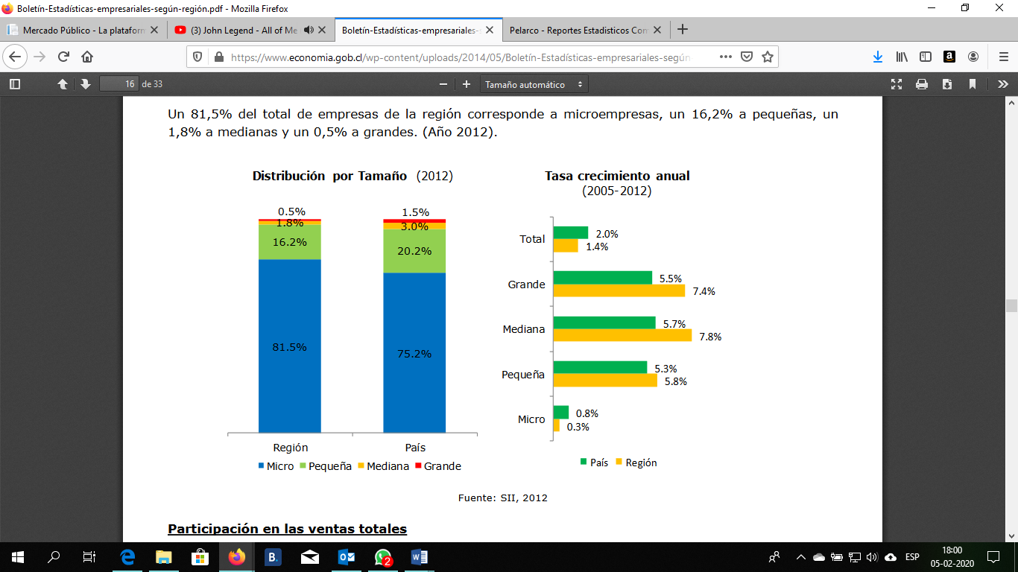

*Fuente INE 2012*

## **Caracterización de infraestructura y servicios disponibles**

Al informar sobre los servicios disponibles en la comuna podemos iniciar informando que en lo que se refiere al área de la salud se cuenta con:

**Tabla N° 8 Servicio Salud**

|  |  |  |
| --- | --- | --- |
| **Dependencia** | **Nivel de Atención** | **Nombre Oficial** |
| Municipal | Primario | Centro de Salud Familiar Pelarco |
| Municipal | Primario | Posta de Salud Rural Huencuecho |
| Municipal | Primario | Posta de Salud Rural El Manzano (Pelarco ) |
| Municipal | Primario | Posta de Salud Rural Santa Rita |

*Fuente DEIS*

El número de establecimientos de Salud a junio de 2018 fue de:

**Tabla N° 9 Establecimientos comunal, regional y país**

|  |  |  |  |
| --- | --- | --- | --- |
| **Establecimiento/Estrategia** | **Comuna** | **Región** | **País** |
| Consultorio General Rural | 1 | 25 | 207 |
| Consultorio de Diagnóstico y Tratamiento | 1 | 2 | 2 |
| Posta de Salud Rural | 3 | 162 | 1.167 |
| Total | 5 | 343 | 3.794 |

*Fuente: Departamento de Estadísticas e Información de Salud (DEIS), MINSAL.*

En cuanto al nivel profesional con que cuenta la región del Maule se puede indicar que según lo indicado por la Amuch en el año 2016 se había generado una variación positiva entre los años 2014 a 2015 aumentando este factor en los profesionales que forman parte de los 30 municipios de la región.

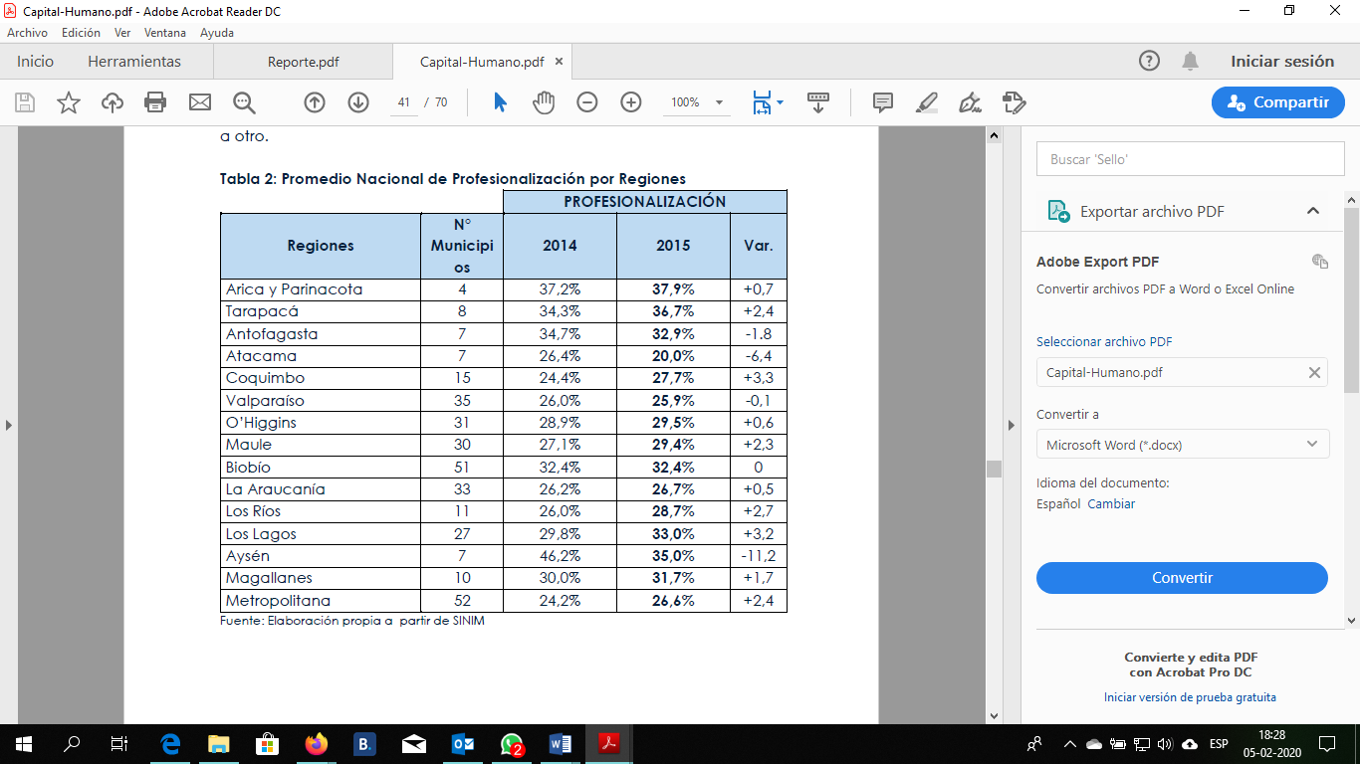

*Fuente AMUCH 2016*

En lo que respecta a educación se puede indicar que los establecimientos que se encuentran en la comuna entre el año 2014 al 2017 no han aumentado ni disminuido, es decir, la oferta educacional sigue siendo la misma

**Tabla N° 10 Establecimientos educacionales según dependencias 2014 – 2017**

|  |  |  |  |  |  |  |
| --- | --- | --- | --- | --- | --- | --- |
| **Dependencia** | **Comuna** | | **Región** | | **País** | |
| 2014 | 2017 | 2014 | 2017 | 2014 | 2017 |
| Corporación Municipal | 0 | 0 | 0 | 0 | 1.106 | 1.088 |
| Municipal DAEM | 6 | 6 | 566 | 549 | 4.225 | 4.108 |
| Particular Subvencionado | 2 | 2 | 294 | 287 | 6.065 | 5.866 |
| Particular Pagado | 0 | 0 | 12 | 13 | 595 | 617 |
| Corporación Administración Delegada | 0 | 0 | 5 | 5 | 70 | 70 |
| Total | 8 | 8 | 877 | 854 | 12.061 | 11.749 |

*Fuente: Centro de Estudios, MINEDUC*

## **Condiciones socioeconómicas de la población**

La región del Maule presenta una caída en los niveles de pobreza según los índices mostrados por la encuesta CASEN, situación que se extiende a la comuna de Pelarco, situación que nos permite deducir que el trabajo que se está llevando a cabo tanto regional como comunal está logrando disminuir la brecha existente. Ante ello es importante seguir avanzando en los progresos para continuar mejorando en este sentido y así como comuna lograr una mejor calidad de vida de sus habitantes.

A continuación, se presenta una tabla donde se muestra lo mencionado en el párrafo anterior:

**Tabla N° 11 Situación Pobreza por Ingresos**

|  |  |  |
| --- | --- | --- |
| **Territorio** | **% de Personas en Situación de Pobreza por Ingresos** | |
| **2011** | **2013** |
| **Comuna de Pelarco** | 32,31 | 26,52 |
| **Región del Maule** | 32,50 | 22,30 |
| **País** | 22,20 | 14,40 |

***Fuente: Estimación de la pobreza por ingresos a nivel comunal 2013 Nueva metodología (SAE e imputación de medias por conglomerados) CASEN, Ministerio de desarrollo social.***

La comuna de Pelarco presenta un 19.2% de hacinamiento porcentaje mayo al que posee la región (17%) y a nivel país (16.2%) según el Sistema Integrado de Información Social con Desagregación Territorial (SIIS-T), MDS al año 2017.

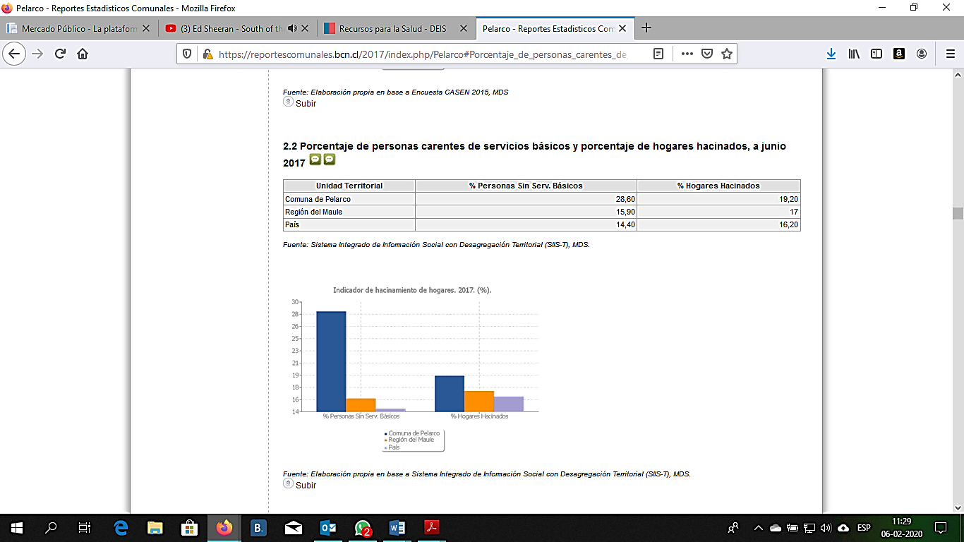

*Fuente: Sistema Integrado de Información Social con Desagregación Territorial (SIIS-T), MDS.*

### **Población Comunal por Localidades**

En relación a la cantidad por personas que viven en la comuna en marco del tipo de emergencia que se puede tener en la comuna, se cuenta con esta información sobre la cantidad de habitantes por unidad vecinal, donde la cantidad de habitantes por unidad vecinal es las siguientes:

|  |  |
| --- | --- |
| **Unidades Vecinales** | **N° total de personas** |
| 1 | 3376 |
| 2 | 1888 |
| 3 | 1563 |
| 4 | 2768 |
| Total | 9595 |

**Definiciones:**

**Riesgo:** probabilidad de exceder un valor específico de daños sociales, ambientales y económicos en un lugar dado y por un tiempo de exposición determinado. El valor específico de daños se refiere a las pérdidas que la comunidad está dispuesta a asumir, y se conoce como Riesgo Aceptable. El riesgo se configura por la relación entre factores de Amenaza y Vulnerabilidad, que son interdependientes y directamente proporcionales.

**Amenaza:** corresponde a un factor externo de riesgo, representado por la potencial ocurrencia de un suceso de origen natural o generado por la actividad humana, que puede manifestarse en un lugar específico, con una intensidad y duración determinadas.

**Vulnerabilidad:** corresponde a un factor interno de riesgo de un sujeto, objeto o sistema expuesto a una amenaza, que corresponde a su disposición intrínseca a ser dañado.

**Emergencia:** corresponde a la alteración intensa en las personas, los bienes y el ambiente, producto de un evento adverso o destructivo de origen natural o generado por actividad humana que no excede la capacidad de respuesta de la comunidad afectada

**Desastre:** corresponde a la alteración intensa en las personas, los bienes y el ambiente, producto de un evento adverso o destructivo de origen natural o generado por actividad humana que excede la capacidad de respuesta de la comunidad afectada, requiriéndose una coordinación superior para las multisectoriales operaciones que permitan superar la situación.

**Afectados:** personas que con ocasión de una emergencia o desastre ven perturbado directamente su quehacer habitual, afectando su calidad de vida. Especialmente aplicable en casos de cortes de energía eléctrica, teléfono, agua y aislamiento.

**Damnificados**: personas que han sufrido, en su persona o sus bienes, especialmente en su condición de habitabilidad, daños evaluables y cuantificables provocados directamente por una emergencia o desastre, como también los familiares que viven a sus expensas. También se consideran damnificadas a las personas que por la misma causa, hayan perdido su fuente laboral ocupación o empleo.

**Albergados:** personas que con ocasión de una emergencia o desastre habitan temporalmente en un lugar especialmente habilitado para la atención de damnificados.

**Heridos:** personas que con ocasión de una emergencia o desastre son atendidas en los servicios de salud.

**Muertos:** personas que con ocasión de una emergencia o desastre fallecen y han sido plenamente identificadas como tales por las instancias correspondientes.

**Desaparecidos**: personas que con ocasión de una emergencia o desastre no han sido ubicadas o presuntamente han fallecido y no han podido ser calificadas como tales, por las instancias correspondientes.

## **RESPUESTA TÁCTICA**

## **Roles y Funciones Del Comité De Emergencia Comunal**

## **Funciones Para La Etapa De Prevención**

#### **Dirección de Desarrollo Comunitario**

* Mantener actualizado listado de Centros
* Postas de Atención Primaria comunal y lugares alternativos.
* Almacenar en Bodega del Departamento un volumen suficiente de materiales básicos (stock) para atender una emergencia en primera instancia.
* Apoyar en la realización de Simulacros a escuelas u otros organismos que lo soliciten.

#### **Departamento de Emergencia**

* Mantener sistema de radio en buen estado, para coordinar con toda la municipalidad y ONEMI.
* Contar permanentemente listado con personal de turno y/o disponible para atender emergencias.
* Mantener Fichas FIBE para aplicación a familias afectadas que requieran ayuda.
* Mantener coordinación permanente con todas las instituciones públicas y de voluntariado, servicios básicos y unidades municipales que participen en temas relacionados con catástrofes y/o emergencias.
* Mantener actualizado mapa de riesgos existentes en la comuna.
* Mantener actualizada información respecto de recintos municipales o privados que puedan eventualmente ser utilizados como albergues.

#### **Seguridad Ciudadana y Participación Social**

* Mantener actualizado listado de personal idóneo para administración de los albergues.
* Capacitar a Comités y Juntas de Vecinos en temas de prevención.
* Revisión estado de grifo
* Apoyar en la realización de Simulacros a escuelas u otros organismos que lo soliciten.

#### **Dirección de Obras Municipales**

* Realizar estudios u obras que sean necesarias para mitigar posibles accidentes provocados por falta de obras civiles o fluviales.
* Mantener catastro actualizado de recursos materiales utilizables en una emergencia (herramientas, vehículos, maquinaria y otros).
* Mantener un listado con empresas AL INTERIOR DE LA COMUNA que tengan equipos pesados de que disponen.
* Mantener catastro actualizado por sector, con:
* Sitios eriazos.
* Propiedades en mal estado con Decreto de Demolición - Artículos N° 148 y Nº 156 de la "Ley General de Urbanismo y Construcción".
* Instruir al personal para que mantenga en forma permanente la limpieza de sumideros antes de que comience el invierno.
* Realizar campañas de difusión en la comunidad para evitar riesgo sanitario.
* Mantener contacto con las instituciones relacionadas con posibles emergencias sanitarias, como por ejemplo autoridad sanitaria.
* Mantener cortadas las ramas de árboles que puedan provocar accidentes.

#### **Dirección de Administración y Finanzas**

* Instruir al personal Direcciones bajo su dependencia, respecto de dar cumplimiento a la misión asignada a cada uno de ellos.
* Crear forma expedita para proveer los recursos financieros en forma rápida y oportuna, que permitan adquirir los elementos necesarios para habilitar Albergues y brindar atención a los damnificados.
* Elaborar sistema para asignar recursos financieros a Encargada de Emergencia, si correspondiera, caja chica, con el fin de adquirir elementos de uso inmediato.

#### **Departamento de Administración de Educación Municipal**

* Definir en coordinación con Los Directores de cada establecimientos educacionales que puedan ser utilizados como albergues en caso de emergencia.
* Actualizar permanentemente listado del personal destinado a la administración de albergues, que preferentemente podrían ser docentes que laboran en las unidades educativas definidas previamente.
* Manejar alternativas donde reubicar alumnos ante la posibilidad de que uno o más centros educacionales fueran afectados por situaciones de catástrofe o emergencia.

#### **Departamento de Salud Municipal**

* Mantener una coordinación con el Ministerio de Salud.
* Mantener una coordinación con el Encargado de Emergencia para dar respuesta a las acciones de Salud e Higiene que se requieran en los Albergues habilitados.
* Mantener listado con stock medicamentos e insumos mínimos necesarios para el normal funcionamiento de los servicios asistenciales o postas de atención primaria que se utilicen en caso de emergencia.
* Coordinar las acciones que tengan relación con la Salud Pública dentro de las normas vigentes.
* Organizar la forma de actuar para la recepción de medicamentos donados por la comunidad.

#### **Comunicaciones**

* Establecer contactos previos para enlace durante la emergencia, con los medios de comunicación, que permitan llegar rápidamente a la población con instructivos o comunicados.
* Establecer a priori una emisora y Redes Sociales, a través de la cual se pueda enviar mensajes tanto a la comunidad como a los funcionarios municipales.
  + 1. **Funciones Para La Etapa De Respuesta**

#### **Dirección de Desarrollo Comunitario**

* Mantener un Centro de Operaciones convenientemente preparado con personal y equipo para atender todas las denuncias de situaciones de riesgos de la comuna, en horario normal y extraordinario, registrando todos los acontecimientos ocurridos en la comuna.
* Disponer de personal idóneo para la administración y atención de albergue.

#### **Departamento de Emergencia**

* Mantener informado a Alcalde sobre el curso de la Emergencia.
* Coordinar las actividades del Centro de Operaciones y Emergencia.
* Realizar una evaluación general en toda la comuna.
* Mantener una Coordinación Técnica con la OREMI.
* Dirigir las reuniones de trabajo y las respuestas ante emergencias.

#### **Dirección de Obras Municipales**

* Integrar el Comité Emergencia Comunal.
* Disponer del personal bajo su dependencia para apoyar en las labores de emergencia que sean requeridos. Integrar el Comité de Emergencia Comunal.
* Coordinar con personal que presta servicio de mantención de aseo, para colaborar en aquellas labores atingentes, afectadas por la Emergencia.
* Control de vectores, roedores, perros vagos y otros animales que pudieran afectar a la población producto de derrumbes u otros

#### **Movilización**

* Integrar el Comité de Emergencia Comunal.
* Coordinará con el Encargado de Emergencia las necesidades de vehículos que requiera el personal involucrado en la Emergencia, para ello deberá disponer de los vehículos y conductores que se mantendrán en turnos las 24 horas.
* Apoyar con un vehículo menor, según zonificación, al personal involucrado en la Emergencia.
* Apoyar con un vehículo menor y camión plano al Departamento de Desarrollo Social y Emergencia en la habilitación y funcionamiento de Albergues, cuando corresponda.
* Apoyar con maquinaria pesada.

#### **Seguridad Ciudadana**

* Habilitación y administración de albergues.
* Implementar un sistema para hacer llegar la información escrita.
* Programar turnos que cubran las 24 horas.

#### **Dirección de Administración y Finanzas**

* Integrar el Comité de Emergencia Comunal.
* Proveer los recursos financieros en forma rápida y oportuna, que permitan adquirir los elementos necesarios para habilitar Albergues y brindar atención a los damnificados.
* Instruir a las Direcciones bajo sus dependencias, respecto de dar cumplimiento a misión asignada a cada uno de ellos.
* Asignar recursos financieros a cada uno de los albergues habilitados, caja chica, con el fin de adquirir elementos de uso inmediato. Al ser sobrepasada el Área Social, en lo que respecta a turno de personal para administrar albergues, deberá asignar funcionarios de los Departamentos no involucrados en la Emergencia.
* Coordinar la provisión de alimentación para el personal que se encuentren cumpliendo labores tanto en terrenos como en los albergues habilitados.
* En general deberá arbitrar las medidas tendientes para reasignar en caso que sea necesario el personal para apoyar las labores propias de la emergencia.

#### **Departamento de Salud**

* Integrar el Comité de Emergencia Comunal.
* Conformar y presidir el Comité de Salud Primaria para atención de desastres, para lo cual deberá coordinarse con el Departamento de Atención de Emergencia y Catástrofe del Ministerio de Salud.
* Coordinar las acciones de Salud e Higiene que se realicen en los Albergues para el efecto.
* Proveer los recursos necesarios para el normal funcionamiento de los servicios asistenciales.
* Coordinar las acciones que tengan relación con la Salud Pública dentro de las normas vigentes.
* Atención inmediata a las personas con problemas de Salud ocasionados por la Emergencia o Desastre.
* Recepción de medicamentos donados por la comunidad, manteniéndose un registro de Ingreso y Egreso.

#### **Departamento de Administración de Educación Municipal**

* Integrar el Comité de Emergencia Comunal.
* Destinar los establecimientos educacionales para uso como albergues alternativos, para lo cual deberá coordinarse con el DIDECO y Emergencia, prestando apoyo con el personal destinado a la administración de estos.
* Manejar alternativas donde reubicar alumnos ante la posibilidad de que uno o más centros educacionales fueran afectados por la situación de catástrofe o emergencia.

#### **Comunicaciones**

* Integrar el Comité de Emergencia Comunal.
* Establecer contactos previos para enlace durante la emergencia, con los medios de comunicación, que permitan llegar rápidamente a la población con instructivos o comunicados.
* Establecer a priori una emisora y redes sociales a través de la cual se pueda enviar mensajes tanto a la comunidad como a los funcionarios municipales.

## **Plan De Enlace Comité De Emergencia Comunal**

|  |  |  |  |
| --- | --- | --- | --- |
| **Unidad Municipal** | **Nombre Encargado** | **Celular** | **Correo** |
| **Alcalde** | Bernardo Vásquez Bobadilla | 978074049 | [alcalde@pelarco.cl](mailto:alcalde@pelarco.cl) |
| **DIDECO** | Jaime Monsalve Otárola | 973877724 | [jmonsalve@pelarco.cl](mailto:jmonsalve@pelarco.cl) |
| **Encargado Emergencia** | Miguel Agusto Aravena | 988986784 | [maravena@pelarco.cl](mailto:maravena@pelarco.cl) |
| **Dirección. Obras Municipal** | Jaime Navarro Cea | 989898080 | [jnavarro@pelarco.cl](mailto:jnavarro@pelarco.cl) |
| **Dirección Seguridad Publica** | Nelson Illanes Arevalo | 958604773 | [nillanes@pelarco.cl](mailto:nillanes@pelarco.cl) |
| **Dirección Administración y Finanzas** | Felipe Rojas Rodríguez | 998835634 | [frojas@pelarco.cl](mailto:frojas@pelarco.cl) |
| **DAEM** | Pedro Barraza Gaete | 998861480 | [pbarraza@daempelarco.cl](mailto:pbarraza@daempelarco.cl) |
| **Depto. de Salud** | Esteban Troncoso Allende | 994330209  984018790 | [director@cesfampelarco.cl](mailto:director@cesfampelarco.cl) |
| **Comunicaciones** | Matias Huerta Gomez | 974360968 | [mhuerta@pelarco.cl](mailto:mhuerta@pelarco.cl) |
| **Movilización** | Miguel Agusto Aravena | 988986784 | [maravena@pelarco.cl](mailto:maravena@pelarco.cl) |

## 

## **Tabla Cruce De Variables De Riesgo**

**MATRIZ DE RESPONSABILIDADES DE LAS DIRECCIONES MUNICIPALES**

|  |  |  |  |  |  |  |  |  |
| --- | --- | --- | --- | --- | --- | --- | --- | --- |
| **UNIDADES MUNICIPALES** | **VARIABLES DE RIESGO** | | | | | | | |
| Incendio | Sismo | Accidente  c/ víctimas | Exceso  Lluvias | Déficit  Hídrico | Corte SS.  Básicos | Materiales  Peligrosos | Erupciones Volcanes |
| Alcalde | C | C | C | C | C | C | C | C |
| DIDECO | C/A | C/A | A | A | A | A | A | A |
| Encargado Emergencia | C/A | C/A | C/A | C/A | C/A | C/A | C/A | C/A |
| Dirección. Obras Municipal | A | A | A | A | A | A | A | A |
| Dirección Seguridad Publica | C/A | C/A | C/A | C/A | C/A | C/A | C/A | C/A |
| Dirección Administración y Finanzas | A | A | A | A | A | A | A | A |
| DAEM | C/A | C/A | C/A | C/A | C/A | C/A | C/A | C/A |
| Depto. de Salud | C/A | C/A | C/A | C/A | C/A | C/A | C/A | C/A |
| Comunicaciones | A | A | A | A | A | A | A | A |
| Movilización | A | A | A | A | A | A | A | A |

C: Coordinación A: Apoyo

## **Riesgos Naturales**

**a)- VARIABLES DE RIESGO HIDROMETEREOLOGICA**

|  |  |  |
| --- | --- | --- |
| **Riesgo** | **Lugares** | **Organismo técnico Responsable**  **(Nivel regional)** |
| INUNDACIÓN | Por crecida de esteros existentes en la comuna o estero Pelarco | DOH-SERNAGEOMIN |
| DÉFICIT HÍDRICO | Toda la comuna | DGA |
| BAJAS TEMPERATURAS | Toda la comuna | DMC |

**b)- VARIABLE DE RIESGO GEOLÓGICO**

|  |  |  |
| --- | --- | --- |
| **Riesgo** | **Lugares** | **Organismo técnico Responsable** |
| SISMO | Toda la comuna | SSN-SERNAGEOMIN |
| CONTAMINACION ACUIFERO | No |  |

### **Ranking Volcanes Activos en la Región del Maule de Sernageomin**

|  |  |  |
| --- | --- | --- |
| **N° RANKING** | **NOMBRE VOLCAN** | **REGIÓN** |

|  |  |  |
| --- | --- | --- |
| 8 | PLANCHÓN – PETEROA | REGIÓN DEL MAULE |
| 10 | DESCABEZADO GRANDE | REGIÓN DEL MAULE |
| 16 | CERRO AZUL-QUIZAPY | REGIÓN DEL MAULE |
| 31 | LAGUNA DEL MAULE | REGIÓN DEL MAULE |
| 45 | NEVADO DE LONGAVÍ | REGIÓN DEL MAULE |
| 55 | TATARA-SAN PEDRO-PELLADO | REGIÓN DEL MAULE |
| 64 | DESCABEZADO CHICO | REGIÓN DEL MAULE |
| 77 | CERRO DEL MEDIO | REGIÓN DEL MAULE |

### **Tipos de Alerta De Acuerdo al Sistema Nacional De Alertas, Contenido en el Plan Nacional de Protección Civil, Decreto Supremo N° 156/2002**

**Alerta verde temprana preventiva:** declaración de un estado de reforzamiento en la atención y vigilancia a través del monitoreo técnico, preciso y riguroso de las condiciones de riesgo advertidas, como también una amenaza en evolución en cuanto a los procesos o actividad eruptiva

**Alerta amarilla:** se declarará cuando los parámetros técnicos indican un sostenido aumento de los procesos que podrían desencadenar una erupción volcánica, amenaza que puede crecer en extensión y severidad, debiendo alistarse los recursos necesarios para intervenir, de acuerdo a la evolución de evento destructivo.

**Alerta roja:** se declara ante un peligro inminente o una erupción volcánica en curso, requiriéndose la movilización de todos los recursos necesarios y disponibles, para la atención y control de evento destructivo.

### **Niveles de Alerta Volcánica**

|  |  |  |  |
| --- | --- | --- | --- |
| **Alerta** | **Estado De Actividad** | **Tiempo Probable Para Erupción** | **Escenario Técnico Posible De Acuerdo A Vigilancia Volcánica De Sernageomin** |
| VERDE | Volcán Activo comportamiento estable (no riesgo inmediato) | Meses / Años | El volcán puede estar en un estado base que caracteriza el periodo de reposo o quietud, o registrar actividad sísmica, fumarólica u otras manifestaciones de actividad en superficie que afectan fundamentalmente la zona más inmediata o próxima al centro de emisión, por lo que no representa riesgo para las poblaciones y economías de su zona de influencia. |
| AMARILLA | Cambios en el comportamiento de la actividad volcánica | Semanas / Meses | Variaciones en los niveles de parámetros derivados de la vigilancia que indican que el volcán está por encima de su umbral base y que el proceso es inestable, pudiendo evolucionar, aumentando o disminuyendo esos niveles. Pueden registrarse fenómenos como: enjambres sísmicos (algunos de ellos percibidos), emisión de ceniza, lahares, cambios morfológicos, ruidos, olores de gases volcánicos, entre otros; que pueden alterar la calidad de vida de las poblaciones en la zona de influencia volcánica. Disminución o retorno después de un nivel superior, indicando que la actividad ha decrecido significativamente, retornando a su equilibrio o se encuentra cercano al umbral base, pero que requiere continuar con el monitoreo exhaustivo por una posible reactivación |
| NARANJA | Erupción probable o retorno después de etapa eruptiva | Días / Semanas | Variaciones significativas en el desarrollo del proceso volcánico derivadas del análisis de los indicadores de los parámetros de vigilancia, con dos diferentes situaciones a considerar, (1) Incremento con alta probabilidad de evolucionar en evento(s) eruptivo(s) de carácter explosivo o efusivo, (2) ocurrencia de erupción menor la cual genera una amenaza limitada hacia la población e infraestructura existente. Disminución o retorno después de una fase eruptiva, indicando que el proceso se halla en una etapa de descenso, con características que determinan que aun el sistema volcánico es inestable. |
| ROJA | Erupción inminente o en curso | Horas / Erupción en Progreso | Proceso eruptivo en proceso, cuyo clímax se puede alcanzar en horas o evento eruptivo de alta amenaza en curso. La fase eruptiva, sea explosiva o efusiva, puede estar compuesta de varios episodios. El tiempo de preparación y respuesta es muy corto. |

### **Organismos Técnicos**

* Servicio Nacional De Geología Y Minería Sernageomin (Red Nacional De Vigilancia Volcánica – RNVV)
* Dirección Meteorología De Chile – DMC
* Dirección General De Aguas (DGA)
* Ministerio de Agricultura
* Ministerio de Medio Ambiente

### **Información Requerida para informar a los Organismos Pertinentes**

* Infraestructura afectado y nivel de daño.
* Condición del servicio prestado.
* Número de usuarios afectados.
* Número de evacuados (si los hubiera).
* Medidas para restablecimiento del servicio.
* Requerimiento a otros integrantes del Sistema Nacional de protección Civil.

### **Flujo de Información**

O.V.D.A.S

SERNAGEOMIN

(Alerta Técnica)

MEDIOS DE COMUNICACION

FUNCIONARIOS

ORGANIZACIONES COMUNITARIAS

COMUNICACIONES

DIDECO

ASMINISTRACION

INTENDENCIA REGIONAL

D.S.P.

COE COMUNAL

MUNICIPALIDAD

ONEMI

### **Roles y Funciones de Instituciones y Organismos.**

|  |  |  |
| --- | --- | --- |
| Municipalidad de Pelarco | Alcalde  Responsable mando de autoridad, Preside el COE | * Coordinar y liderar las acciones establecidas en el Plan de Emergencia para abordar la contingencia * Provee información a la comunidad, medios e instituciones |
| Municipalidad de Pelarco | Responsable mando de coordinación Encargado de Emergencia Comunal | * Asume la secretaria del Comité de Operaciones de Emergencia * Realiza la coordinación comunal de la emergencia y al Sistema Regional de Protección Civil * Coordina y gestiona la información proporcionada por miembros del COE Comunal. |
| OVDAS  SERNAGEOMIN | Coordinador Geológico Volcanológico Regional | * Asesoría permanente científica al municipio * Enviar informes de la actividad del volcán * Establecer alertas Técnicas y las comunica a ONEMI * Capacitación a equipo municipal y protección civil |
| ONEMI | Director Regional | * Coordinador Regional * Establecer y comunicar estados de alertas a la municipalidad * Asesoría en materia de prevención y atención de emergencia |
| Carabineros de Chile | Responsable mando técnico de su servicio | * Recoge información e informa a encargado comunal de emergencia * Apoyar en la acción de evacuación y resguardar el orden publico en zonas de seguridad * Proporciona información a los organismos de su ámbito técnico * Proveer las alternativas de los servicios y recursos, según competencias propias a la Institución para garantizar la mantención del orden publico y seguridad ciudadana en toda la comuna * Activar plan de contingencia de servicios y recursos, según competencias propias a la Institución con los organismos relacionados. |
| Bomberos | Responsable mando técnico de su servicio | * Recoge información e informa a encargado comunal de emergencia * Proporciona información a los organismos de su ámbito técnico * Administración continua de los servicios y recursos, según competencias propias a la Institución y de las labores de búsqueda y rescate con los organismos relacionados * Proveer de alternativas de los servicios y recursos, según competencias propias a la Institución y de las labores de búsqueda y rescate con los organismos relacionados * Reporte de daños * Activar plan de contingencia de servicios y recursos, según competencias propias a las Institución con los organismos relacionados |
| Cesfam | Responsable mando técnico de su servicio | * Recoge información e informa a encargado comunal de emergencia * Proporciona información a los organismos de su ámbito Servicio de Salud del Maule * Atención a pacientes que pudieran derivarse de la emergencia volcánica en zonas de evacuación * Activar plan de contingencia de servicios y recursos, según competencias propias a las Institución con los organismos relacionados |

**Establecimientos Educacionales**

|  |  |  |  |
| --- | --- | --- | --- |
| **NOMBRE** | **ENCARGADO (A)** | **CORREO** | **TELEFONO** |
| **Liceo de Pelarco** | Miguel Ángel Rojas Madrid | mrojas@daempelarco.cl | 972742377 |
| **Escuela Hernán Ciudad Inostroza** | Karla Erbias Riquelme | kerbias@daempelarco.cl | 998369468 |
| **Escuela Wilibaldo Núñez** | Jorge Miguel Soto Moya | jsoto@daempelarco.cl | 998847413 |
| **Escuela Pablo Correa Montt** | Jorge Antonio Delgado Acuña | jdelgado@daempelarco.cl | 992387809 |
| **Escuela de Lihueno** | Patricia Alejandra Pascal Muñoz | ppascal@daempelarco.cl | 985641476 |
| **Escuela El Manzano** | Santiago Humberto Gutiérrez Lastra | sgutierrez@daempelarco.cl | 976663453 |

## **Riesgos Antrópicos**

## **Diagrama de flujo de respuesta**

## **Diagrama de Flujo por Nivel de Alerta**

ALERTA TEMPRANA

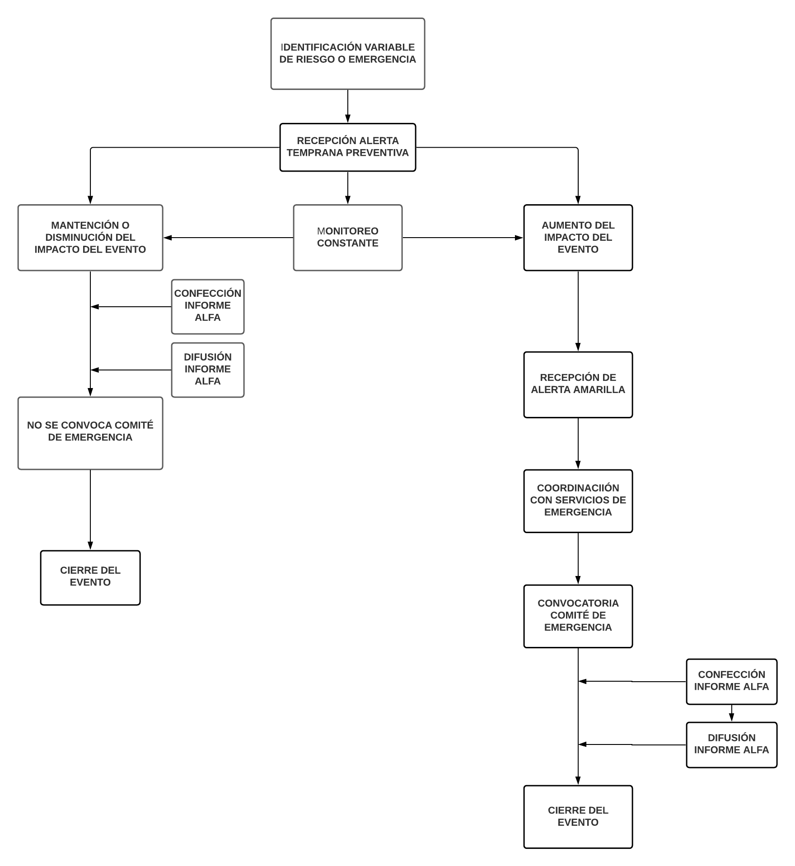

ALERTA AMARILLA

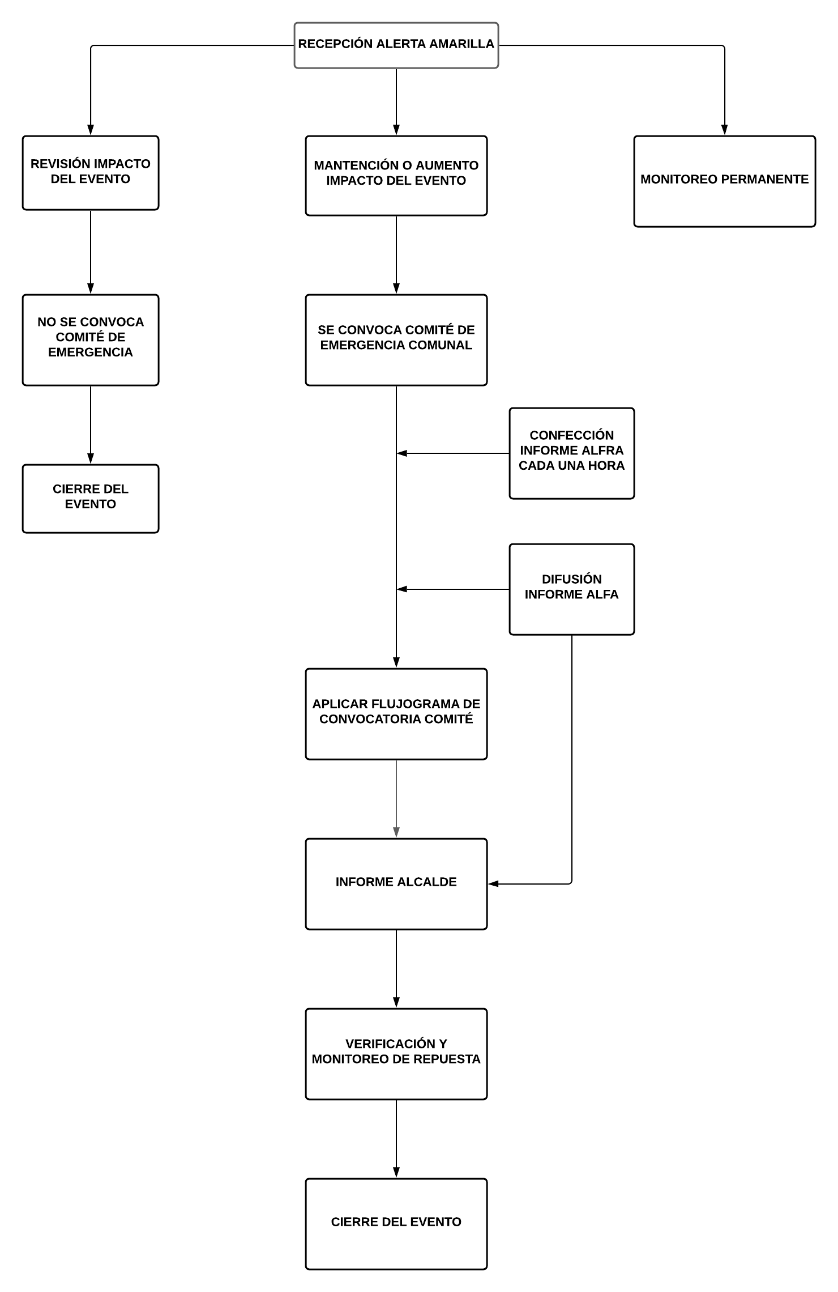

CONVOCATORIA COMITÉ DE EMERGENCIA

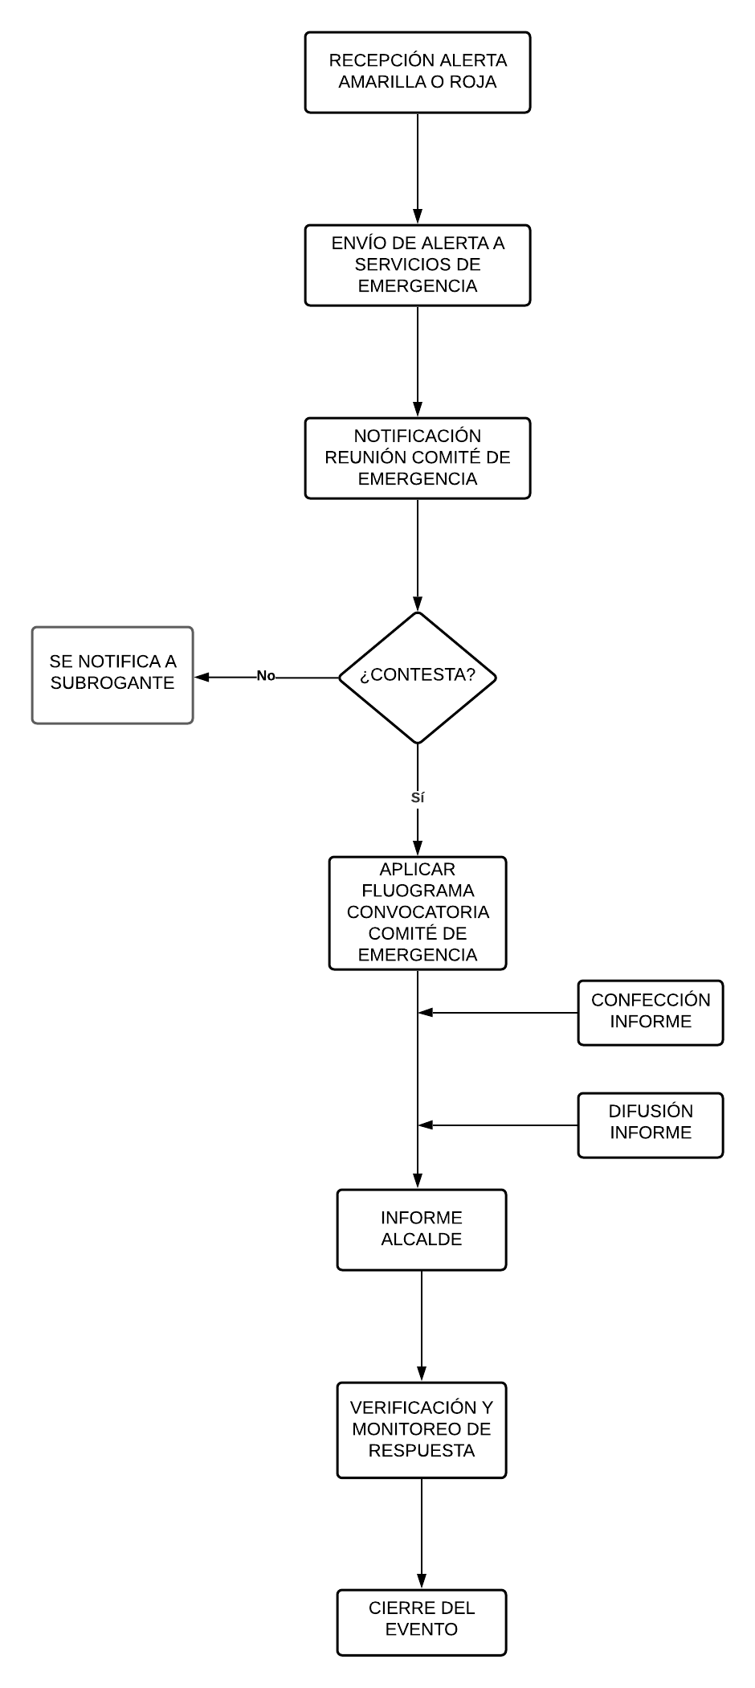

INFORMACION PUBLICA

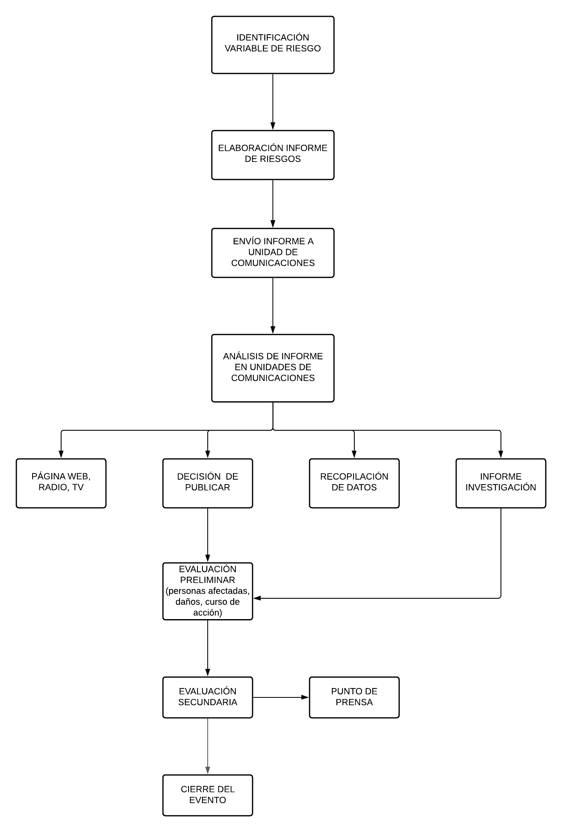

## **RESPUESTA ESTRATÉGICA**

## **Propósitos, prioridades y objetivos**

### **Propósito**

Guiar, orientar y coordinar el Sistema Comunal de Emergencia, en materias de respuesta eficiente y eficaz, a eventuales emergencias y desastres que pudieran presentarse en la comuna, como parte de una acción permanente del Municipio.

### **Prioridades**

* Resguardar la vida de la población frente a emergencias y desastres que se produzcan en la comuna.
* Monitorear y vigilar, especialmente, sectores e instalaciones críticas y/o vulnerables de la comuna.
* Velar por la correcta articulación del sistema de protección civil frente a emergencia o desastres.

### **Objetivos**

#### **Objetivos Generales**

* Disponer de una planificación comunal en materia de Emergencia, de carácter indicativo, destinada al desarrollo de acciones permanentes y coordinadas con el Sistema Comunal de Emergencia.
* Regular las acciones que en materia de Emergencia se lleven a cabo en el Municipio.

#### **Objetivos Específicos**

* Establecer el ámbito general de coordinación de los distintos sectores y actores que actúan en la comuna.
* Disponer de antecedentes que sirvan de apoyo para ser utilizados por los integrantes del Comité de Emergencia Comunal para la micro-zonificación de riesgos y recursos en la comuna, para retroalimentar en forma permanente este Plan.
* Elaborar planes de respuesta ante riesgos generales y específicos
* Delimitar y definir roles y funciones de los integrantes del Comité Comunal de Emergencia.
* Normalizar los sistemas de coordinación y comunicación para la adecuada atención de emergencias o desastres en la Comuna
* Definir los procesos generales para una declaración de alerta (en sus distintos grados), convocatoria al COE comunal, solicitud de fondos de emergencia, e información pública en situaciones de emergencia.

### **Recursos Físicos:**

### **Vehículos y Maquinaria Municipal disponible**

|  |  |  |  |  |  |
| --- | --- | --- | --- | --- | --- |
| **N°** | **VEHICULO** | **MARCA** | **AÑO** | **PATENTE** | **ESTADO** |
| 1 | Station Wagon | Jeep | 2013 | FY RG-35 | Regular, Funcionando, **Proceso de Remate** |
| 2 | Station Wagon | Volkswagen | 2019 | KFDJ- 45 | Bueno, Funcionando |
| 3 | Auto | Suzuki | 2016 | HPCR-51 | Bueno, Funcionando |
| 4 | Auto | Suuzuki | 2016 | HPCR-52 | Bueno , Funcionando |
| 5 | Camioneta | Hyundai | 2007 | VB- 8987 | Funcionando en Mal Estado, **Proceso de Remate** |
| 6 | Camioneta | Chevrolet | 2007 | VB- 8985 | Funcionando en Mal Estado, **Proceso de Remate** |
| 7 | Camioneta | Nissan | 2010 | CF YY- 65 | Regular, Funcionando |
| 8 | Camioneta | Kia | 2017 | JSRP-28 | Bueno, Funcionando |
| 9 | Camión | Volkswagen | 2019 | LJLX-59 | Bueno, Funcionando |
| 10 | Camión | Volkswagen | 2010 | CG PY- 58 | Bueno, Funcionando |
| 11 | Camión | Mercedes Benz | 2011 | CX ZG- 69 | Bueno, Funcionando |
| 12 | Camión | Mercedes Benz | 2011 | DC TS- 25 | Bueno, Funcionando |
| 13 | Camión | Chevrolet | 2012 | DLWW-49 | Regular, Funcionando |
| 14 | Camión | Volkswagen | 2018 | JJLS-53 | Bueno, Funcionando |
| 15 | Camión | Ford | 1997 | PD-7308 | En mantención mecánica |
| 16 | Camión | Mercedez Benz | 2002 | UK-4558 | Regular, Funcionando, **Proceso de Remate** |
| 17 | Bus | Volkswagen | 2016 | HFKY-68 | En mantención mecánica |
| 18 | Retroexcavadora | Case | 2020 | LPLF-54 | Bueno, Funcionando |
| 19 | Camioneta | Mazda | 2009 | CBHX-41 | Bueno, Funcionando |
| 20 | Camión | Mercedes Benz | 2021 | PT HS 89 | Bueno, Funcionando |
| 21 | Tractor | Massey Ferguson | 2021 | JH YL 62 | Bueno, Funcionando |

# **RESPUESTA OPERATIVA**

## **Diagrama de Flujo por variable de riesgo Hidro-Meteorológico**

PRECIPITACIONES INTENSAS: Entrega de polietileno y otros.

CORTE DE AGUA: Distribución de agua la población, con Camiones Aljibes.

CAIDA DE ARBOLES: Despejar caminos.

## **Diagrama de Flujo por variable de riesgo químico**

VOLCAMIENTO EN VIA PÚBLICA: Coordinar con entes especializados (Bomberos)

## **Diagrama de Flujo por variable de riesgo sísmico**

DERRUMBES

CORTES DE AGUA

ESCOMBROS EN VIA PÚBLICA

DAÑO EN INFRAESTRUCTURA PUBLICA

ENTREGA DE AYUDA SOCIAL

HABILITACION DE ALBERGUE

DAÑO EN LAS VIVIENDAS

## **Diagrama de Flujo por variable de riesgo Hidrometeorológico**

**Evento: Precipitaciones Intensas Entrega de Ayuda**

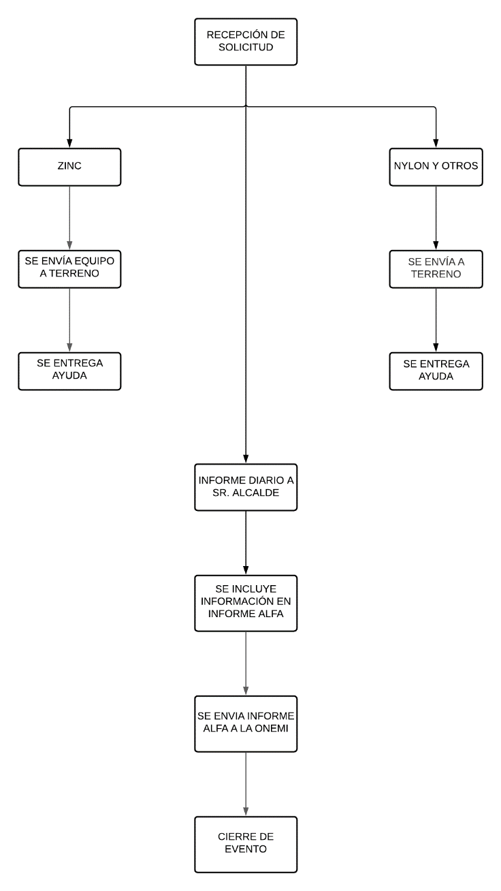

**Evento : Corte de agua**

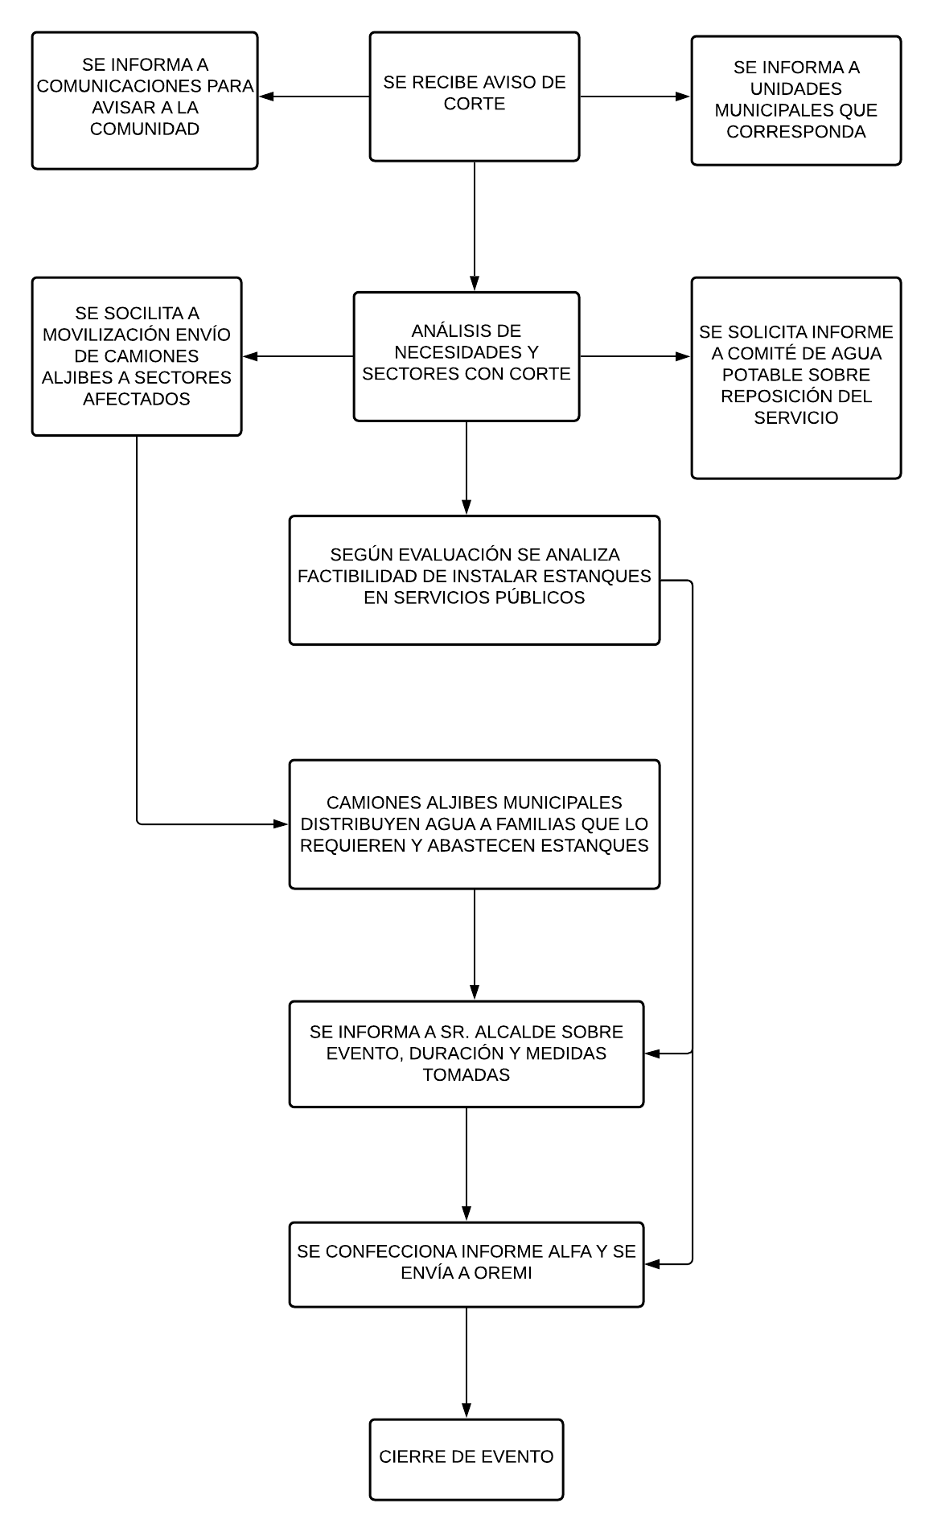

**Evento : Incendio**

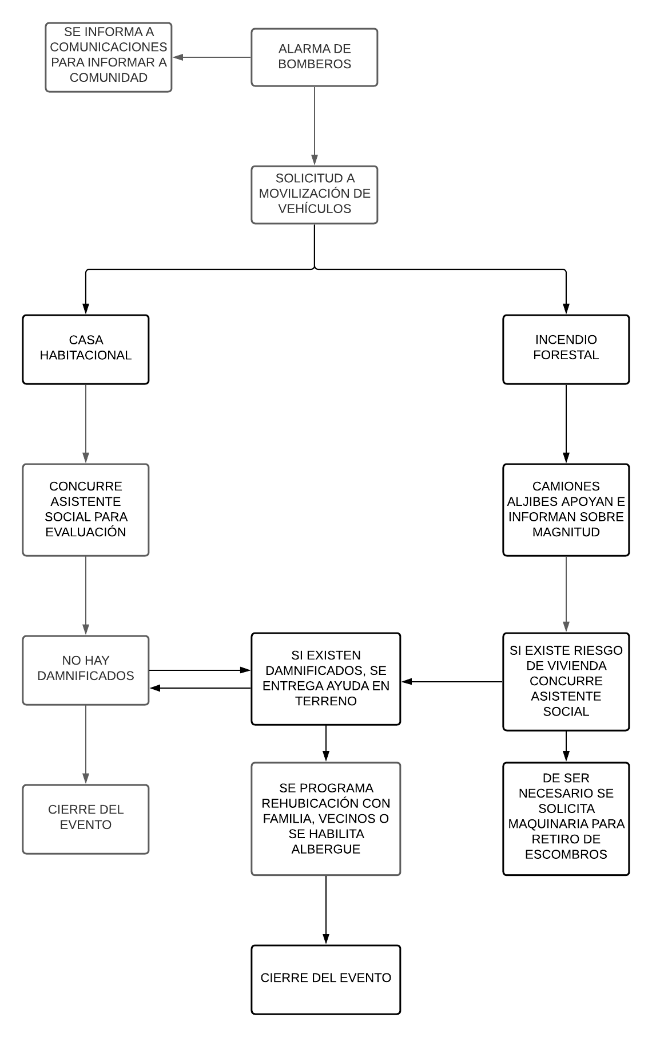

**Evento : Caída de árboles**

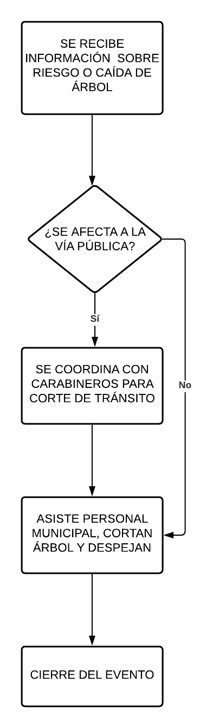

## **Diagrama Flujo por variable de riesgo químico**

**Derrame de material en vía pública**

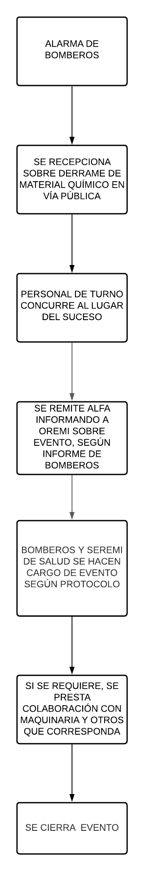

## **Diagrama Flujo por variable de riesgo sísmico**

**Derrumbes**

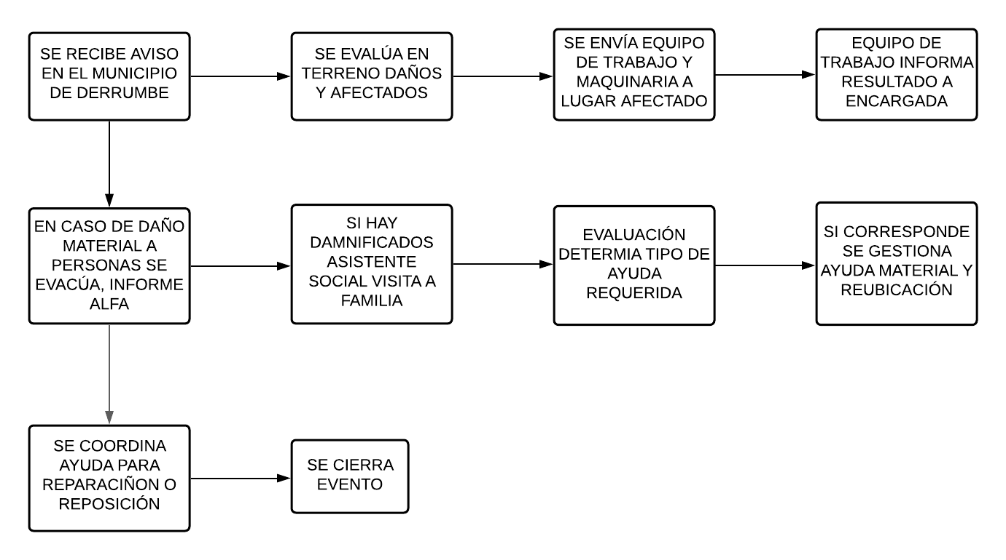

**Cortes de agua**

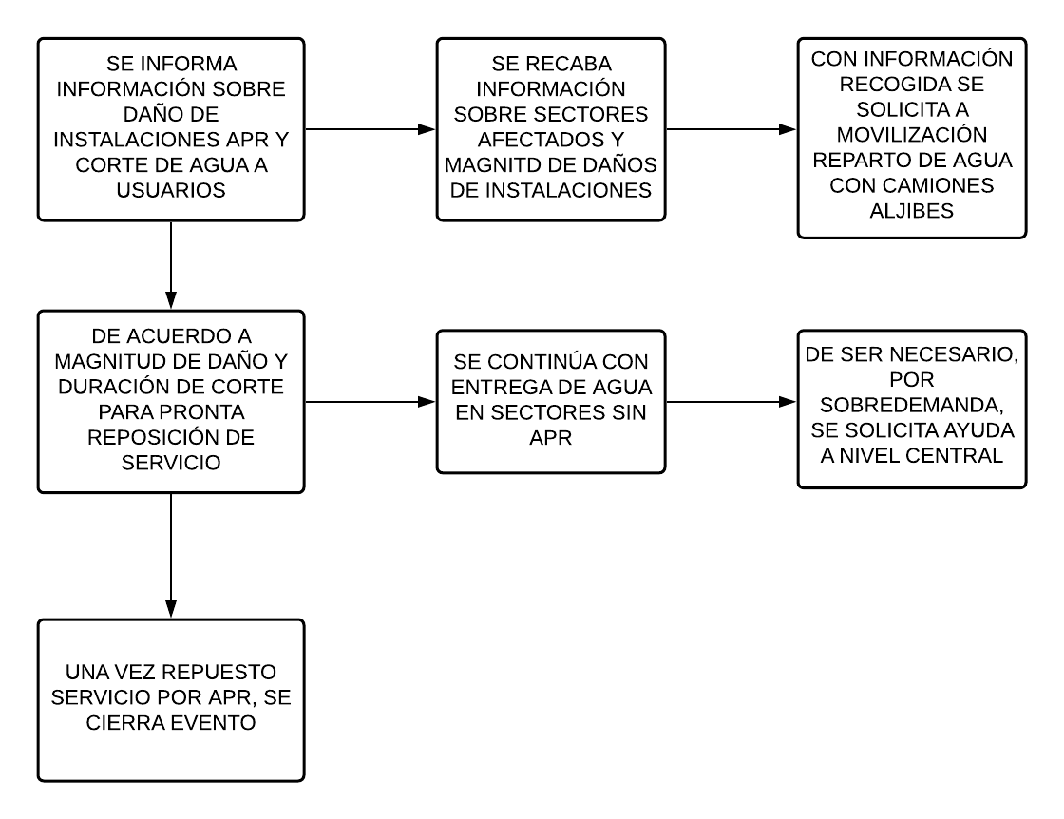

**Escombros en vía pública**

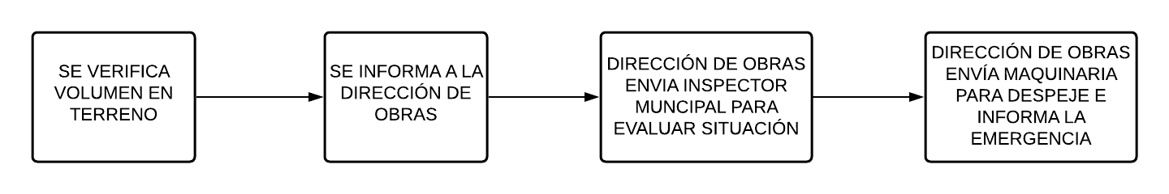

**Daño de infraestructura pública**

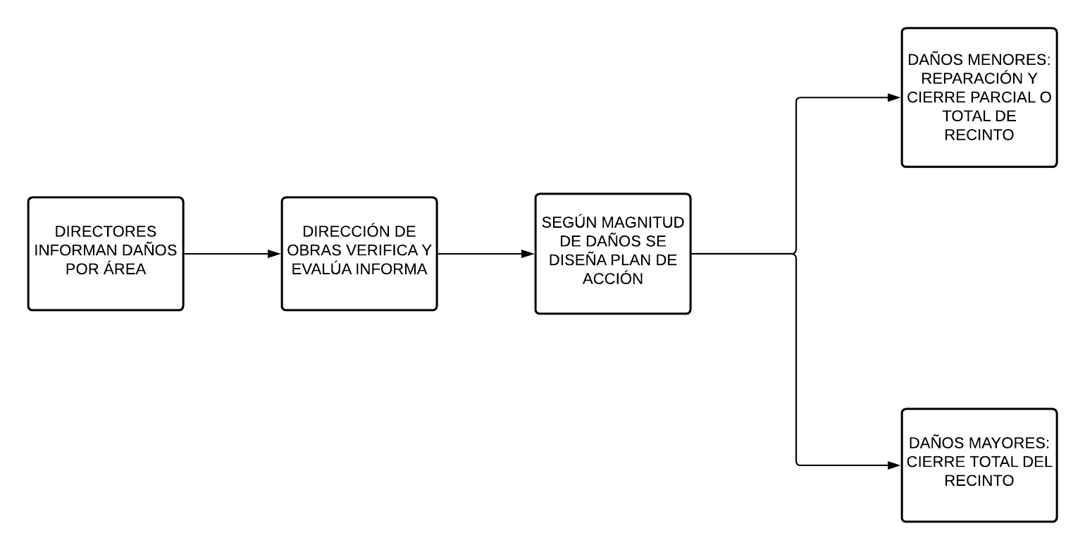

**Daño de infraestructura pública**

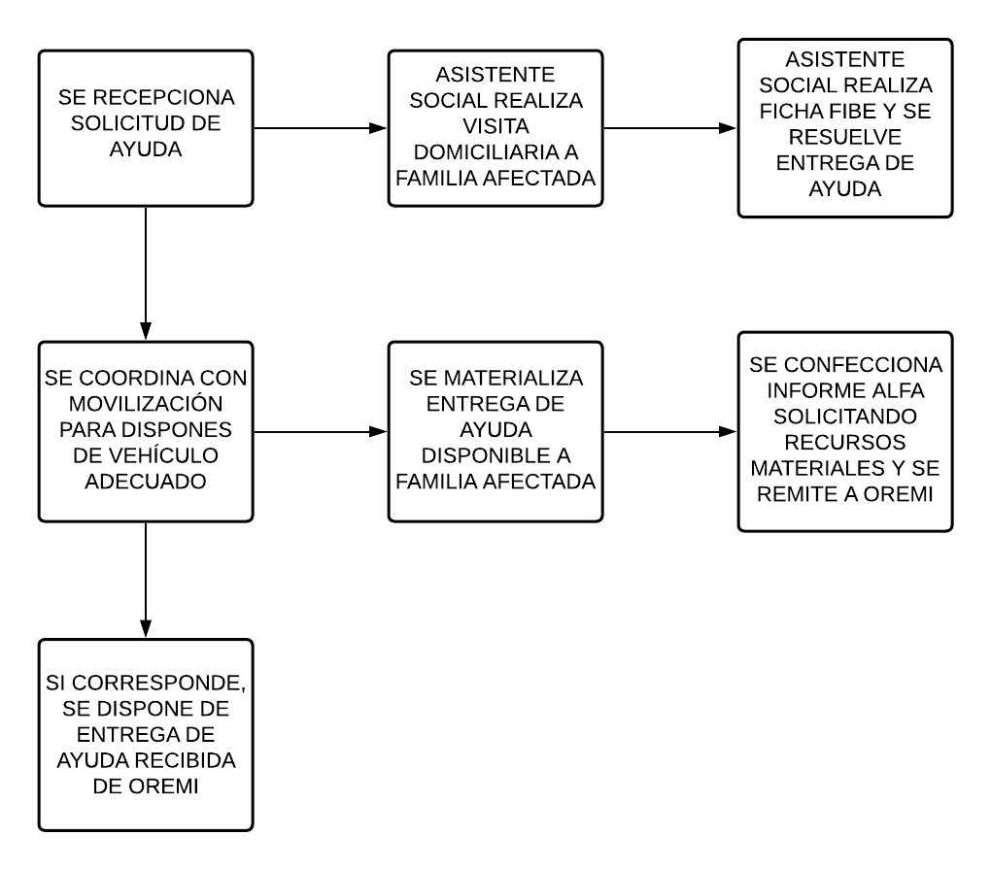

**Habilitación de albergue**

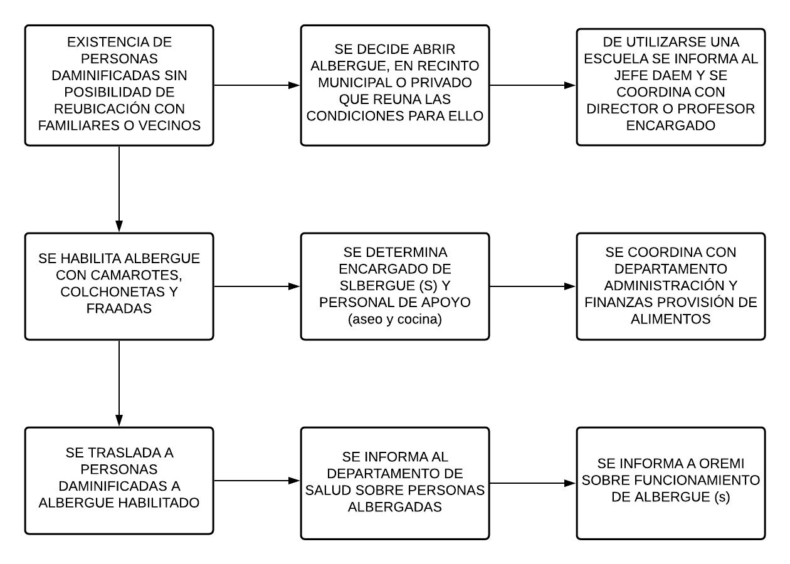

**Daño en vivienda**

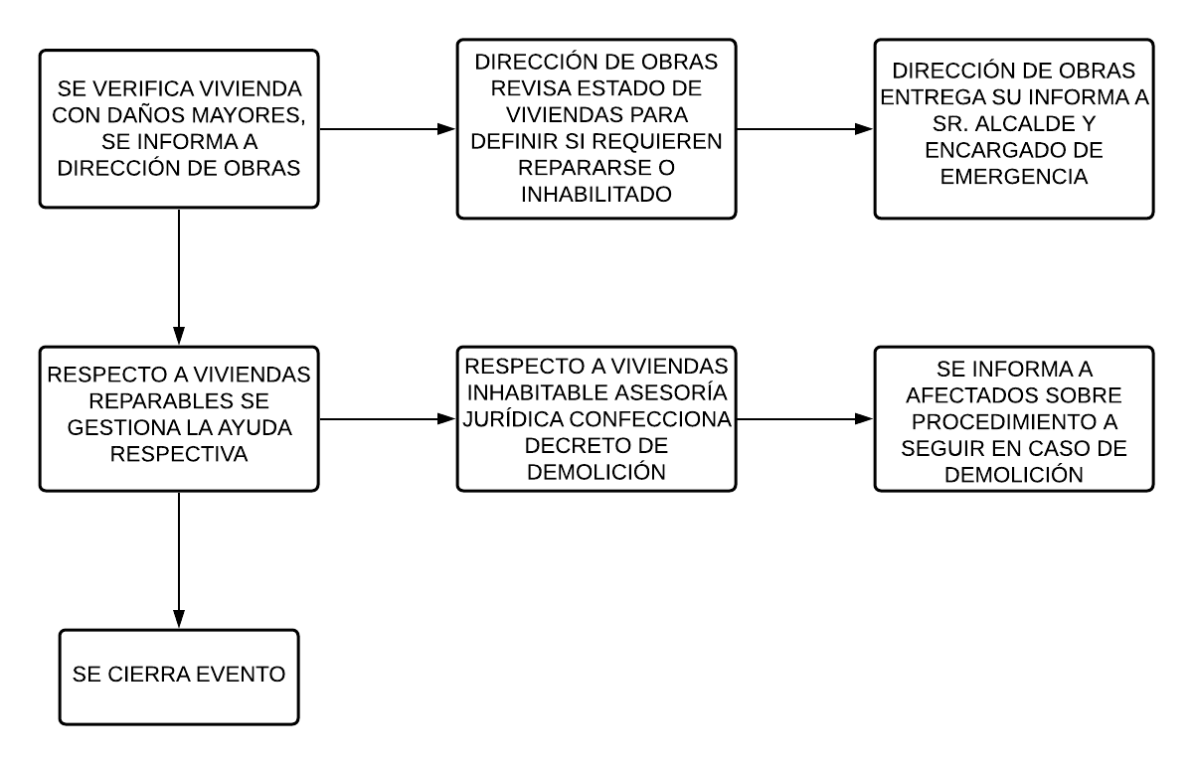

**Solicitud de ayuda a Oremi Regional**

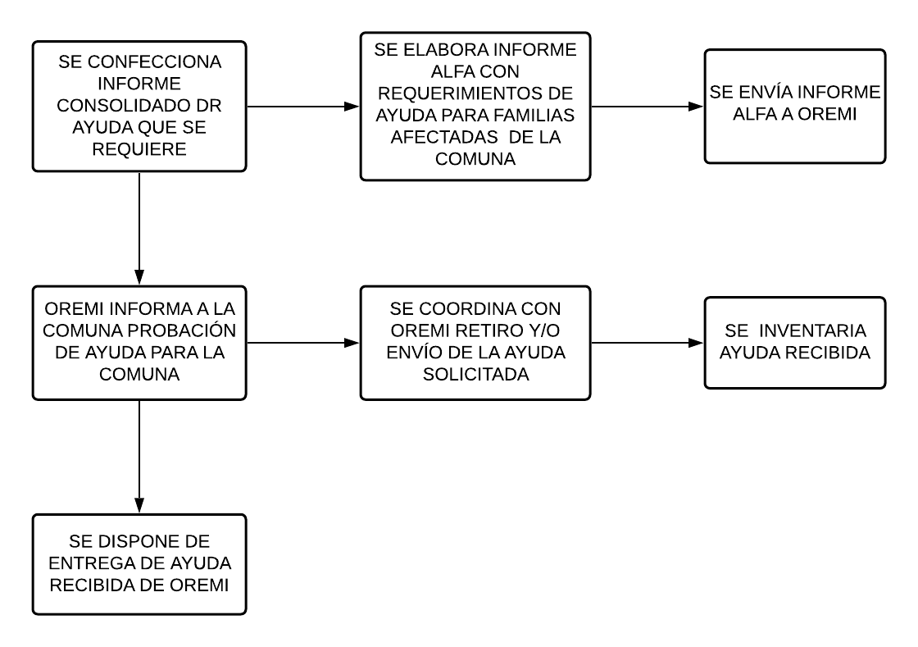

# **ANEXOS**

## **Centros de Salud**

|  |  |  |
| --- | --- | --- |
| **NOMBRE** | **ENCARGADO** | **TELEFONO** |
| CESFAM PELARCO | ESTEBAN TRONCOSO ALLENDE | 994330209  984018790 |
| PSR HUENCUECHO | LUIS FUENTES JARA | 961113742 |
| PSR SANTA RITA | NELLY VERGARA CARTER | 992202988 |
| PSR EL MANZANO | KARINA MADARIAGA A | 985895433 |